平成31年度の事業費納付金の仮算定結果（概要）
【主な変動要因】
≪保険料の主な増要素≫
・保険給付費の増 【１人あたり約1.5万円】
・平成29年度前期高齢者交付金清算額の増 【1人あたり約0.3万円】
・介護納付金の増 【1人あたり約0.4万円】

≪保険料の主な減要素≫
・国公費の増 【1人あたり約0.9万円】
資料４-２
2018年12月27日
大阪府健康医療部国民健康保険課

≪被保険者数≫
〇 被保険者数について、社保の適用拡大等により、全国の傾向と同じく大阪府においても減少傾向にあり、団塊の世代（1947～49年生まれ）が、平成29年度から70歳に移行していることから、高齢者の割合が増加している。
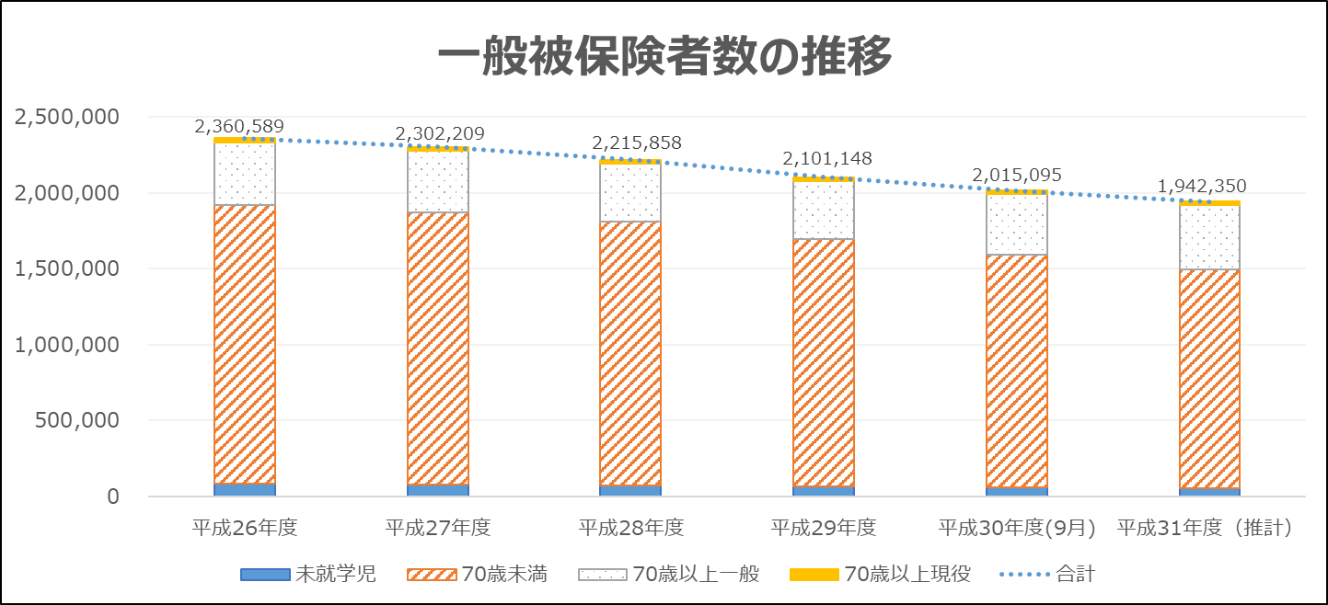
■推計被保険者数の比較 194.3万人 ▲10.7万人減、一方で70歳以上は+8.2万人増
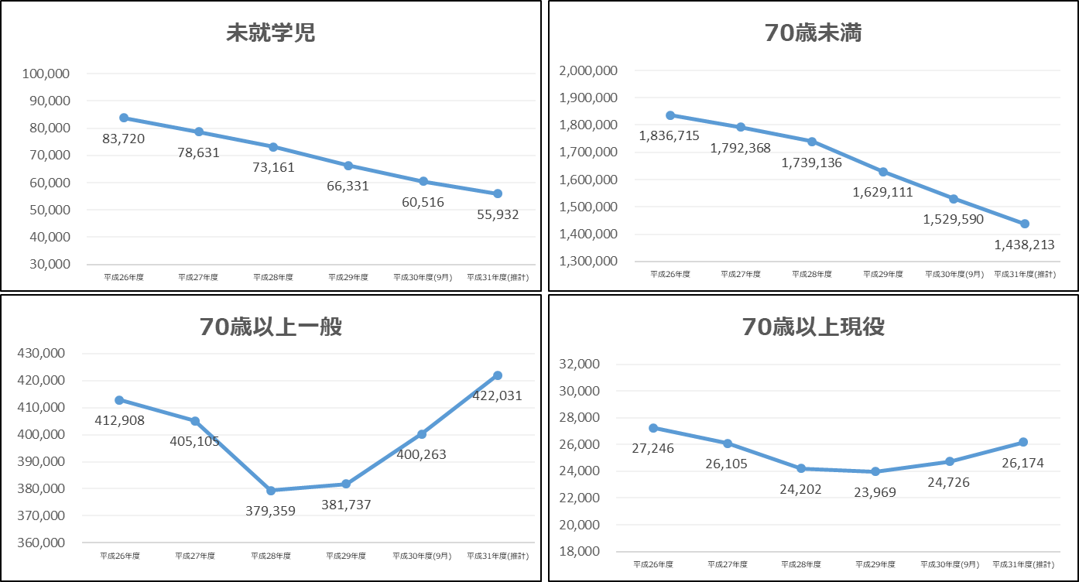
≪保険給付費の増≫
【診療費】
〇 総診療費に占める70歳以上の割合が、34.23％から、38.06％と、約3.8％も増加しており、この世代の医療費単価が約2倍となっていることから、保険給付費の増は、高齢者の割合増加に伴う自然増によるものと考えられる。
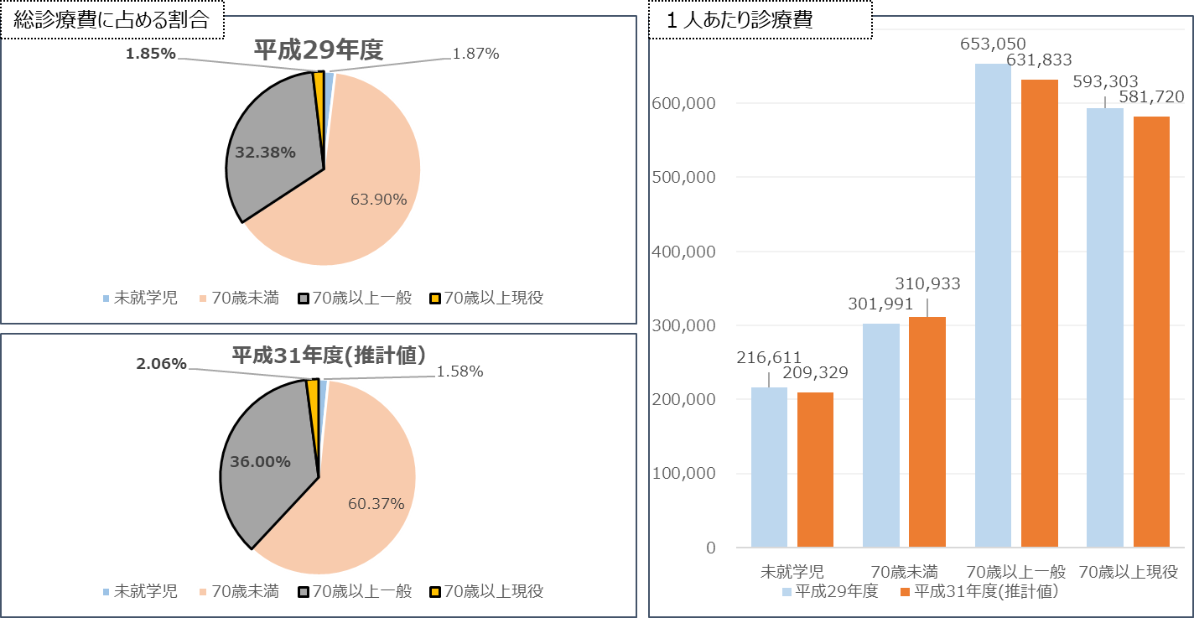

【国の推計方法の見直し】
〇 平成31年度の算定にあたっては、国の推計ツールが直近の3年間の診療費の伸び率の推移を踏まえたものに見直され、この推計ツールに基づき算定した結果、1人あたり医療費の平成28年度からの単年度伸び率は2.3％（平成30年度算定1.4％）となり、1人あたり保険給付費は327,207円となった。
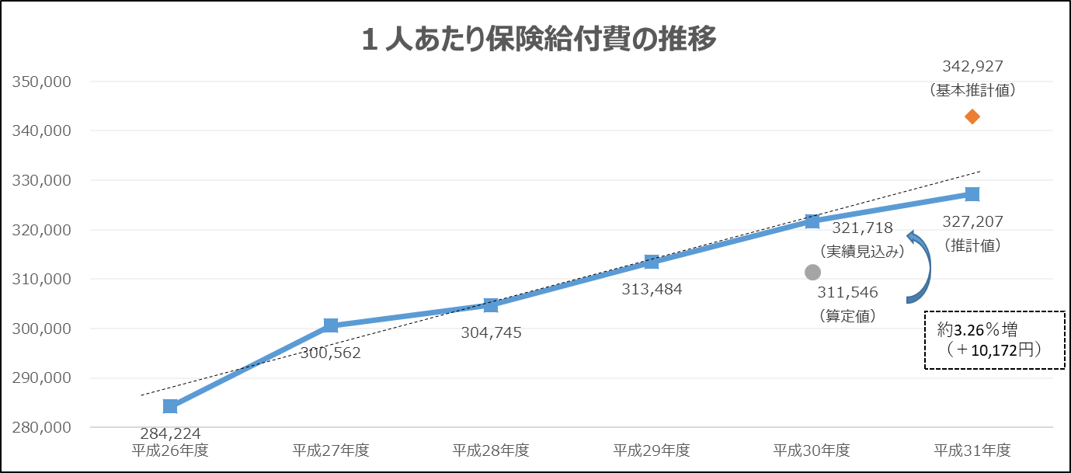
【平成30年度推計と実績との乖離】
〇 保険給付費を国の推計ツールに基づき算定した結果、平成30年度の保険給付費の推計値と実績見込値との間に大きな差が生じている。

〇 平成30年度の推計値は、平成28年度の診療費から24-26の伸び率を元に算出したが、平成29年度の診療費の実績値が判明していなかったことから、直近の傾向が反映できなかったため、結果的に、算定値が過少に出たものと考えられる。

■H29年度実績値313,484円
■H30年度算定値311,546円⇒H30年度実績見込値321,718円 （差+10,172円 約3.26％増）
■H30年度見込値とH31年度推計値の差は、+5,489円、H30年度算定値との差は+15,661円
〇 なお、大阪府における直近3年間（平成26‐29年度）の1人あたり診療費の伸び率の傾向は、国が示す全国的な伸び率と同じ傾向を示しており、今回の算定結果については、過大、過少なものではないと考えている。

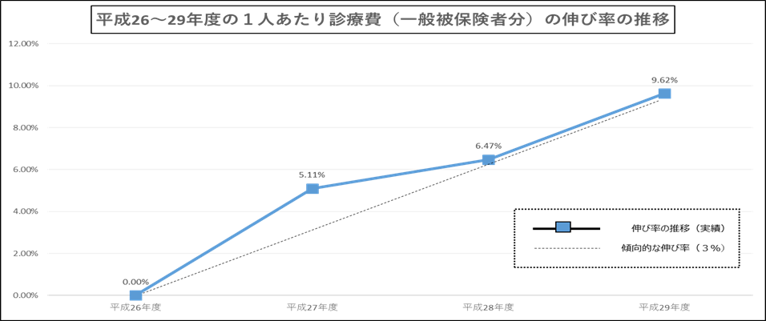

≪平成29年度前期高齢者交付金清算額の増≫
〇 前期高齢者交付金の精算額においては、国から示された平成29年度の精算額が平成28年度と比較すると約50億円増加しており、このため1人あたりで約3000円増えている。

≪介護納付金の増≫
〇 介護納付金においては、高齢化の進展により、全国的に介護給付費の増加傾向にあると考えられることから、1人あたりで約4000円増えているもの。

≪統一の有無に関わらず全国的にも同様の傾向≫
〇 今回の算定結果においては、保険料の統一の有無にも関わらず他府県においても同様に高い伸び率の傾向と聞いている。

≪今後の対応方針≫
【国への要望】
〇 今後、大阪府としては、年末の本算定に向け、被保険者の負担を軽減し、新たな国民健康保険制度を安定的かつ円滑に運営する観点から、国に対して、追加の財政措置を要望するとともに、国民健康保険制度の構造的問題の抜本的解決に向け、医療保険制度の一本化の議論を進め、各医療保険制度間での保険料負担の格差是正を働きかけていく。

【医療費適正化の推進】
〇 また、今後とも、医療費の増加が見込まれる中で、大阪府健康づくりプラットフォーム整備等事業により、特定健診を受診し、健康づくりに取組む被保険者に対し、3千円を還元する取組みを進めるとともに、特定健診・特定保健指導の実施率の向上など、市町村の取組みの底上げを促進しながら、健康づくり・医療費の適正化の取組みを推進することで、被保険者の負担軽減につなげていく。

